1. ¿Cumple la clase Figuras el Principio OCP. Justifica tu respuesta.

RTA: no cumple el Principio OCP (Open-Closed Principle), ya que si se añade una nueva figura, por ejemplo, un triángulo, se tendría que modificar la clase Figuras agregando un nuevo método para agregar triángulos y otro bucle en el método dibujarFiguras para dibujarlos. Esto viola el principio de que una clase debe estar abierta para su extensión, pero cerrada para su modificación.

2. En caso de que no lo cumpla, modifica las clase para cumpla este criterio.

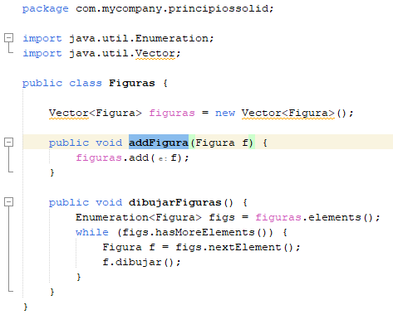

3. ¿Consideras que la tarea realizada es una refactorización? Justifica tu respuesta.

RTA: Sí, la tarea realizada es una refactorización, ya que se está mejorando el diseño de la clase Figuras sin cambiar su funcionalidad externa. La refactorización no solo se trata de cambiar el código, sino de hacer mejoras en el diseño del código para que sea más fácil de entender, mantener y extender